Laporan Jobsheet 1: SetupProject Matkul Pemograman Berbasis Network
Ahmad Dzul Fadhli Hannan | TI3F | 2341720106
Langkah 1 – Pengecekan Lingkungan
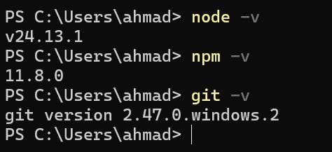
Langkah 2 – Membuat Project Next.js
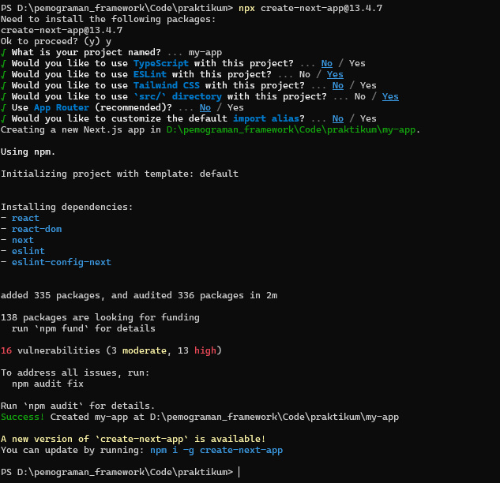
Langkah 3 – Menjalankan Server Development
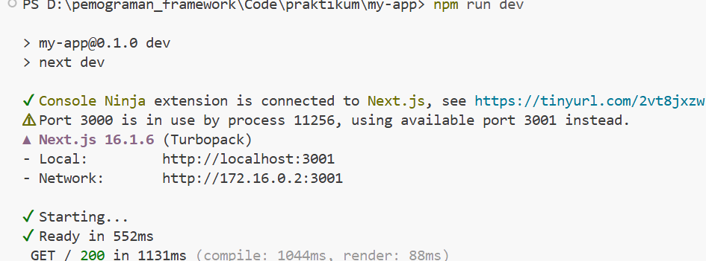
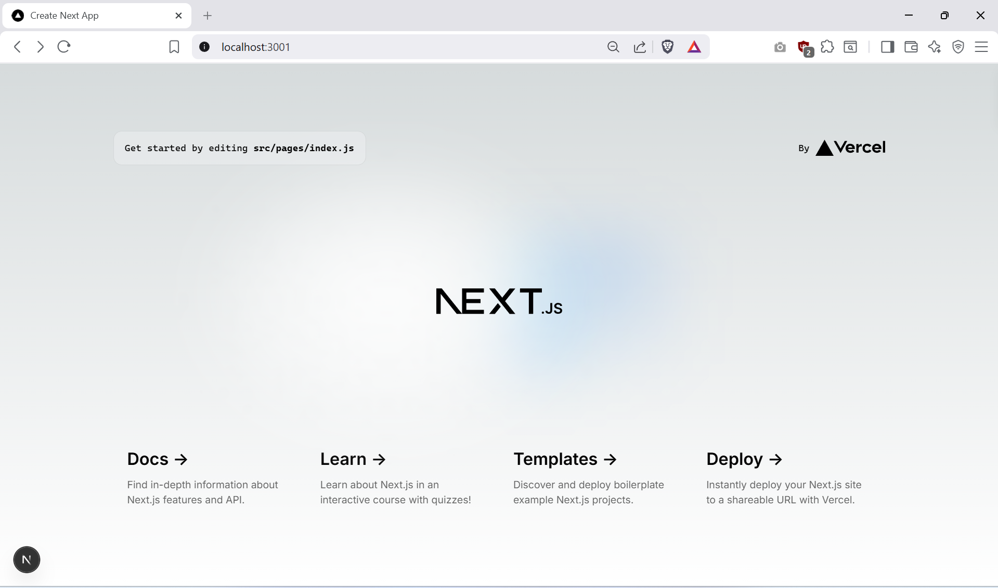
Langkah 4 – Mengenal Struktur Folder
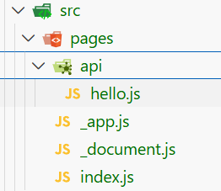
Langkah 5 – Modifikasi Halaman Utama
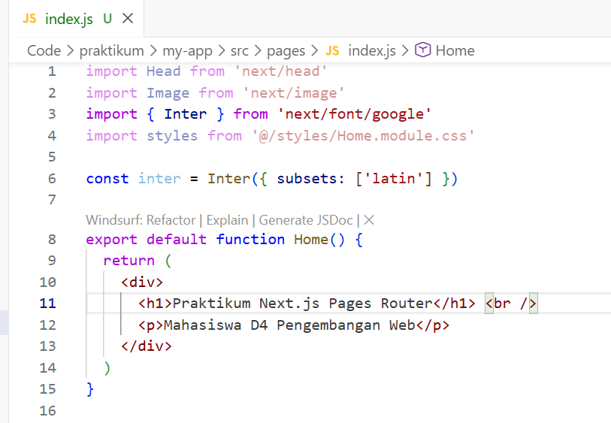
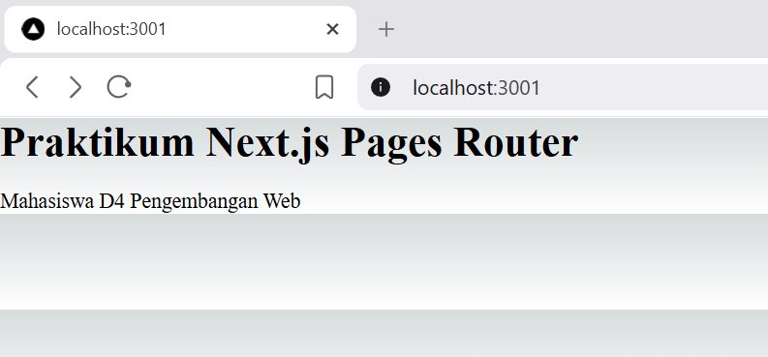
Langkah 6 – Modifikasi API
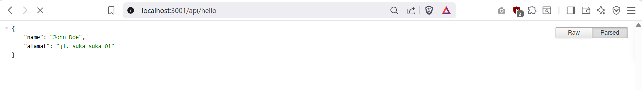
Langkah 7 – Modifikasi Background
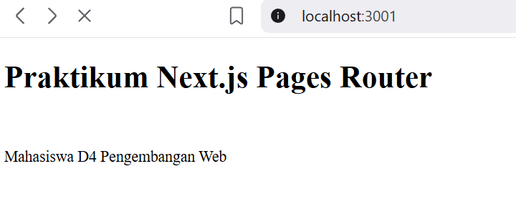
Langkah 8 – Setup ext pada VSCode (opsional)

E. Tugas Praktikum
Tugas 1 (Wajib)
• Buat halaman baru about.js di folder pages.
• Tampilkan:
o Nama Mahasiswa
o NIM
o Program Studi
Jawaban:
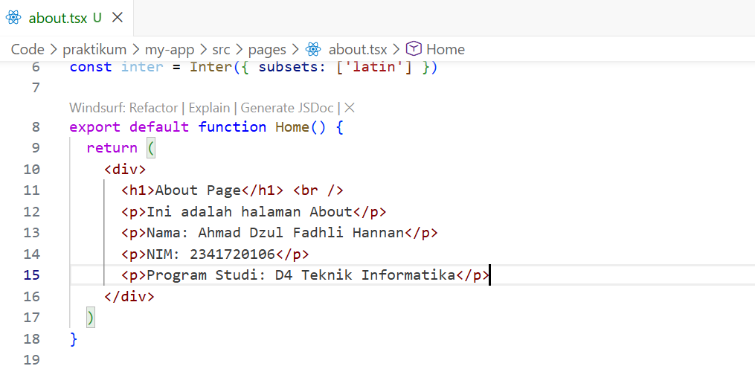
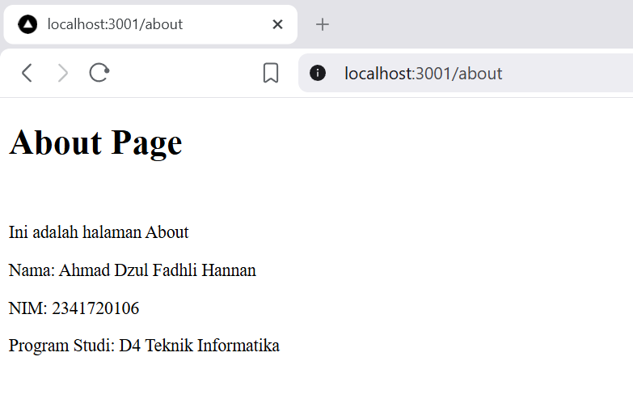
Tugas 2 (Pengayaan)
• Tambahkan minimal 1 link navigasi dari halaman utama ke halaman about.
Jawaban:
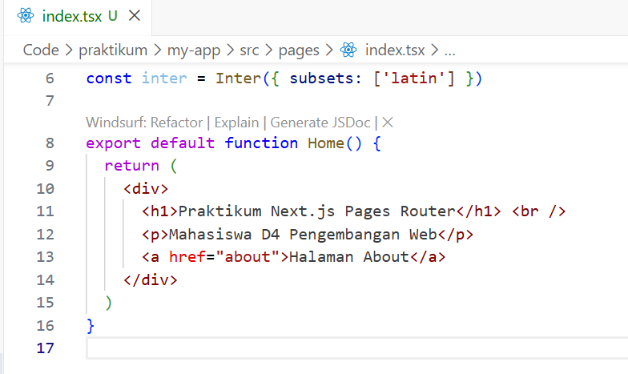
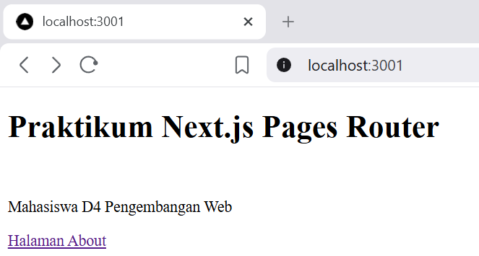

F. Pertanyaan Refleksi
1. Mengapa Pages Router disebut sebagai routing berbasis file?
Karena navigasi halaman ditentukan secara otomatis oleh struktur folder dan nama file di dalam direktori pages tanpa perlu konfigurasi manual.
2. Apa perbedaan Next.js dengan React standar (CRA)?
Next.js mendukung Server-Side Rendering (SSR) dan memiliki fitur bawaan seperti routing, sedangkan React standar (CRA) menggunakan Client-Side Rendering (CSR) dan memerlukan library tambahan untuk navigasi.
3. Apa fungsi perintah npm run dev?
Untuk menjalankan server pengembangan lokal yang memungkinkan untuk melihat perubahan kode secara langsung
4. Apa perbedaan npm run dev dan run build ?
npm run dev digunakan untuk proses pengodean / pengembangan, npm run build digunakan untuk mengoptimasi dan mengonversi aplikasi menjadi file siap produksi / di deploy/

